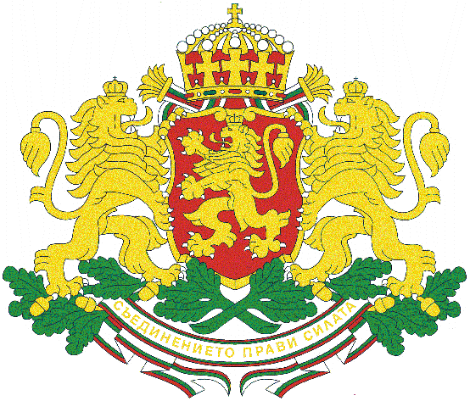
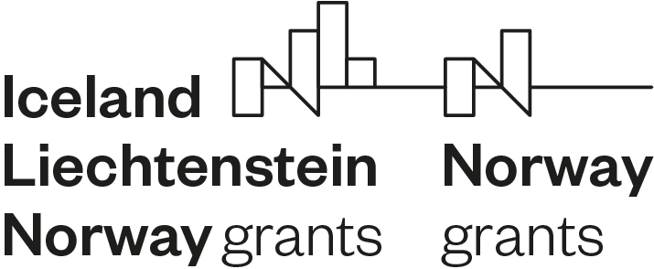
Приложение 4
Одобрено от:
Директор, Дирекция „Централно координационно
звено“ и Ръководител на НКЗ
…………………………………………………………
(Иван Иванов)
Дата:
Версия:

Фонд за двустранни отношения в рамките на ФМ на ЕИП и НФМ 2014 – 2021 г.
Схема за подкрепа на пътувания
---------------------------------------------------------------------------------------------------------------------
Искане за възстановяване на плащане

Дата на искане:
Институция/Дирекция/Отдел/

Сфера на дейност (сектор, област на действие):
Цел на пътуването (описание на инициативите, дата и място на пътуването):
Искана сума (EUR/BGN):
Опис на разходо-оправдателни документи (като приложение в свободен формат):
Пълен комплект на копие на разходо-оправдателните документи с подпис и печат „Вярно с оригинала“: (като приложения)
ФИНАНСОВА ИДЕНТИФИКАЦИЯ:
ИМЕ НА БАНКА:
АДРЕС НА КЛОН:
IBAN:
BIC/SWIFT:

С настоящото писмо декларирам, че информацията, съдържаща се в искането за плащане и в приложените към него документи е пълна и точна, и направените разходи могат да се считат за допустими, съгласно Глава 8 от Регламентите за изпълнението на ФМ на ЕИП и НФМ 2014 – 2021 г. и Споразумението за финансиране на Фонда за двустранни отношения.

Официален представител на институцията: /подпис, печат/

